An jedem Donnerstagnachmittag von 15 bis 17 Uhr öffnet die Kleiderkammer „Offen für alle“ ihre Türen. Dort findet man ein breites Angebot an gespendeter Kleidung für Kinder und Erwachsenen, die gegen freiwillige Spende mitgenommen werden, oder man kann Textilspenden dort abgeben. Begleitet wird das Angebot einmal im Monat von einem offenen Café-Treff, bei dem die Gäste der Kleiderkammer, ebenso wie Spenderinnen und Spender eingeladen sind zu einem Stück selbstgebackenem Kuchen. Das trägt dazu bei, dass die Menschen in Horn-Bad Meinberg einen niedrigschwelligen Treffpunkt haben, wo sie sich austauschen können und ohne Anmeldung oder Nachweis Zugang zu guterhaltener Kleidung bekommen. All das wird möglich gemacht von den 10 Frauen, die sich ehrenamtlich im Projekt engagieren. Das Team besteht aus Frauen der christlichen, (bulgarisch-freikirchlich, ev., kath., neuapostolischen), sowie muslimischen Gemeinden im Ort, die zwischen 40 und 80 Jahre alt sind. Besonders ist dabei zu betonen, dass vormals reguläre Gäste der Kleiderkammer auch zu ehrenamtlichen Helferinnen geworden sind und so eine größere Mitbestimmung erleben. Finanziell wurde das Projekt von der Lippischen Landeskirche im Rahmen des Erprobungsraumes „HBM chribal“ vor fünf Jahren ins Leben gerufen und hauptamtlich wird es begleitet von der Sozialarbeiterin von HBM chribal, die sich um die Öffentlichkeitsarbeit kümmert. Die Ehrenamtlichen übernehmen den Großteil der vor Ort anfallenden Arbeit, wie das Sortieren der gebrachten Kleiderspenden, das Einräumen und Aufräumen der Kleiderkammer, Beratung und Gespräch mit den Gästen, Bedienung im Kleidercafé sowie Gestaltung der Dekoration und Vorbereitung von Kuchen, Keksen, Kaffee und sonstigen Leckereien im Cafébereich. Abschließend kann man sagen, dass sich das Projekt zu einem Selbstläufer entwickelt hat und nicht mehr wegzudenken ist aus der Stadtgesellschaft. Außerdem bietet die Kleiderkammer die Möglichkeit eines nachhaltigen Umgangs mit Kleidung, da vermehrt auch Gäste der Kleiderkammer selbst Kleiderspenden mitbringen, sodass die Anziehsachen eine*n neue*n Träger*in finden können und, statt neue Textilien zu kaufen, ein Kreislauf oder Kleidertausch entsteht.
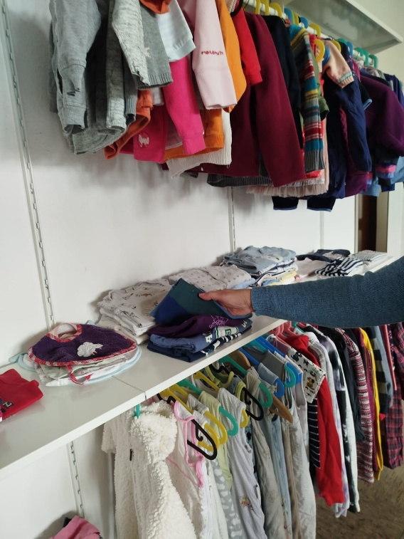

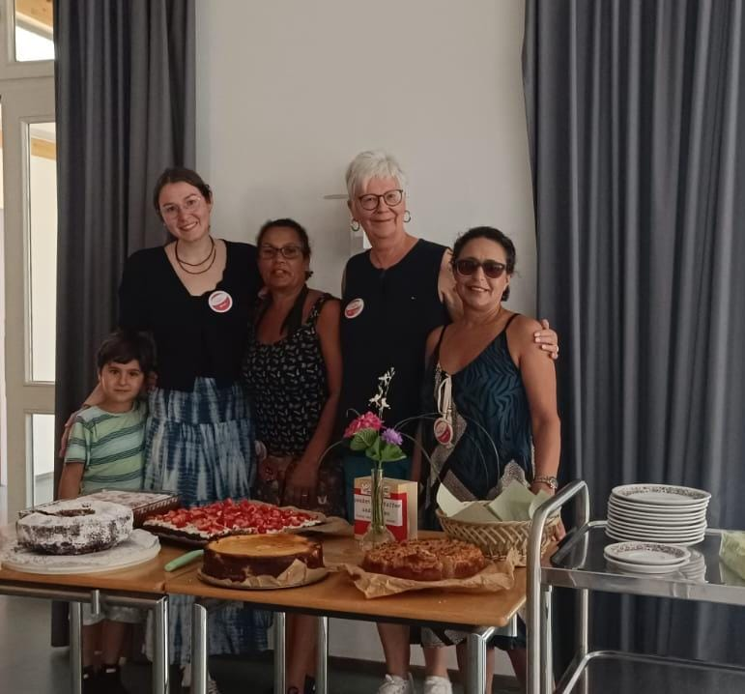
Bild 1: Die Kinderabteilung in der Kleiderkammer.
Bild 2: Die Ehrenamtlichen Samira, Ariane und Lailla im Kleidercafé, gemeinsam mit Sozialarbeiterin Mona Lorenz (v.r.).

